**1.** Степен на интеграция. Поколения интегрални схеми

Има 5 поколения интегрални схеми в зависимост от степента на интеграция:

-1-во поколение (SSI) –с ниска степен на интеграция. Имат по-малко от 100 компонента на чип. Логическите елементи които участват в тези интегрални схеми са (OR, AND, XOR, NAND, NOR и др.)

-2-ро поколение (MSI) –интегрални схеми със средна степен на интеграция (100 – 3000 компонента на чип). Съдържат дешифратори, мултиплексори, броячи, регистри, суматори и други).

-3-то поколение (LSI) – имат висока степен на интеграция (3000 – 100 000 компонента на чип). Съдържат специализирани схеми, малки микроконтролери, аналого-цифрови преобразуватели, цифрово-аналогови преобразуватели, памети с неголям обем.

-4-то поколение (VLSI) – интегрални схеми с много висока степен на интеграция (100 000 – 1 000 000 компонента на чип). Съдържат микроконтролери, полупроводникови памети (главно SRAM, PROM).

-5-то поколение (ULSI) – схеми с над 1 милион компонента на чип. Съдържат съвременни DRAM памети, микропроцесори с общо предназначение.

**2.**Развитие на микропроцесора – етапи, видове, особености

Първа структура на микропроцесор - INTEL4004 (ноември 1971 г). Създава се след запитване за производство на набор от високопроизводителни чипове за електронни калкулатори. Първоначално проектът съдържа 12 интегрални схеми. INTEL4004 Ползва 4-битови данни / 8-битови инструкции, отделна памет за данни и програмна памет. В процеса на производство процесорите малко по-малко биват усъвършенствани.Повечето от тях са с марка Intel. Последният процесор е Pentium IV (ноември 2000 до 08.08.2008 г) с тактова честота до 4GHz и включва в себе си Hyper Threading технология.

Pentium D, Pentium Extreme – двоядрени процесори.

**3.** Видове памети с непосредствен достъп. Параметри. Особености.

Видове:

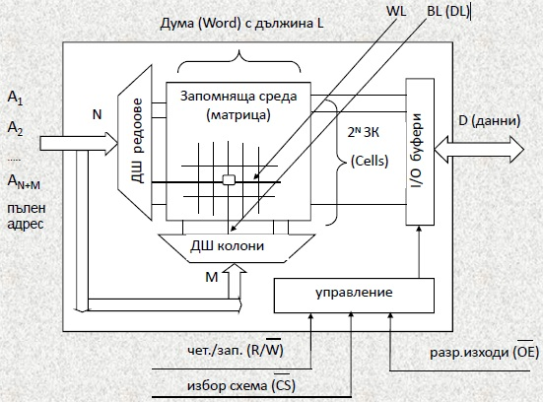- RAM - енергозависими, за четене и за запис.

- SRAM - биполярни;

- DRAM - MOS;

- CMOS;

- BiCMOS

- EEPROM, UVPROM,FLASH(енергонезависима RAM), други(NVRAM, MROM)

- ROM (Read-Only Memory) - енергонезависими, само за четене.

Параметри(Запомняща клетка, Обем на памета, Бързодействие, Консумирана мощност)

-При четене липсва режим на триене (новата информация се записва направо върху старата)

В Burst режим едновременно се избират няколко ЗК само с 1 адрес и вграден брояч.

Режими на работа при RAM паметите:

- неизбрана;

- четене;

- запис;

- standby (очакване/готовност).

**4.** Памети тип LIFO, FIFO – същност, приложения

FIFO (First-ln First-Out) - първи "влязъл" първи излязъл. При първи тях се чете първия бит записана информация.

Приложение на FIFO паметите:

- При монитори - за четене на информация в процеса на визуализация;

- За обработка (трансфер) на "подредена" информация между несинхронизирани шини и устройства.

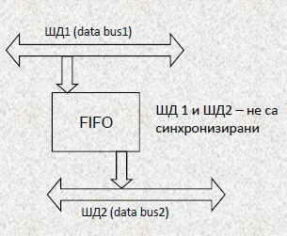 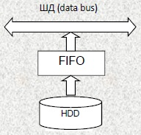

LIFO (Last-In First-Out) - последен влязъл първи излязъл. При тези памети първи се чете последния записан бит информация.

При тези памети първи се чете последния записан бит информация. LIFO (Last-In First-Out) означава последен влязъл първи излязъл.

Приложение в ЕМК: ЦП има автоматичен програмен стек Разположен е произволно в адресното пространство.Може да има произволен размер.Използва се за съхранение текущото съдържание на регистрите

**5.** DRAM – блокова схема, особености, основни режими на работа

DRAM –динамична памет с произволен достъп. Има висока плътност на разполагане на елементите и най-ниска цена на 1 бит информация. DRAM са с относително невисокото бързодействие. Имат най-висок ръст на производство и най-висок общ обем. Схемотехниката на този вид памети е проста. Използват се само n-MOS траназистори като паметта е изцяло CMOS съвместима. Недостатъци освен не високото бързодействие са необходимостта от регенерация, сложните режими на четене, запис и регенерация и повишените изисквания към поддържащите системи.

read/write/standby/неизбрана и регенерация

Fast Page Mode – в този режим един ред от паметта може да се поддържа „отворен” като се държи ниско RAS ниво докато се извършват множество четения или записи с различни импулси. Така последователни четения и записи не се забавят от презареждане и повторно достъпване на реда, което повишава бързодействието на схемата.

Hyper Page Mode – подобен на предния режим но тук нов на цикъл на достъп може да започне като се запази оутпута на данни от предходния активен. В този режим паметта започва да извежда данни при заден фронт на CAS но не спира когато се появи преден фронт.

**6.** Памети SRAM – блокова схема. Особености

SRAM e енергозависима памет-записаната информация се губи при прекъсване на ел.захранването. Това е памет с произволен достъп.Поддържа операциите четене и запис. Имат високо бързодействие и ниска статична консумация, схемите за достъп са по-опростени. Запомнящата среда е базирана на тригери. Представлява запомнящ масив, един или повече, с дешифратори за ибор на ред и колона. Статичните памети съхраняват записаната информация докато им се подадва ел. напрежение.

При тези памети съществуват няколко режима на четене:

* Flow Thru – управляващите сигнали и адреса са установени преди CLK.
* Pipeline данните се записват в изходни регистри и са достъпни на изхода на схемата в селдващия CLK цикъл.
* Register to Latch mode – адреси и управляващи сигнали се запомнят при първия преход
* Burst Flow Thru – избират се няколко запомнящи клетки с един адрес и вграден брояч.

**7.** PROM – реализация

Еднократнопрограмируеми памети. Представляват масив от бушони. Програмирането се извършва със специално устройство наречено програматор като се пропуска ток с определена големина при което се прегаря жичката между АШ и ШД(липсва връзка) или се оставя(наличие на връзка). Имат високо бързодействие но заемат голяма площ и се нуждаят от значително количество енергия. По-ниска консумация имат статичните PROM.

Основни характеристики:

• Еднократно програмируеми от потребителя (клиента) в лабораторни условия;

• Структура - матрична решетка от "бушони " - NiCr, poly-Si, W връзка c възможност за прегаряне - т.нар. Burning ROM;

Процес на програмиране:

• чрез устройство - Програматор.

• пропуска се ток с висока стойност, при което се прегаря жичката между АШ и ШД (липса на връзка) или се оставя (наличие на връзка). Билолярни (TTL). Запис - бавен (5 мин). Високо бързодействие

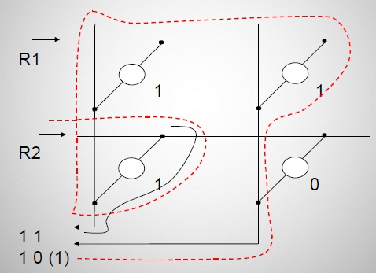

**8.** EPROM – особености на запомнящата клетка, режим на работа

* режими на работа :

норамни - неизбран/четене /standby

изтриване

програмиране(запис)

* особености:

вид ROM, енергонезависима памет

предстаялява масив от МОS транзистори с плаващ гейт

програмиране с по-високо от захранващото напрежение Vpp=12.7V

изтриване – чрез облъчване с ултра-виолетова светлина, с определена дължина на вълната, за определено време

**9** Памети тип ЕЕPROM – изтриване, програмиране, особености на запомнящата клетка, режими на работа.

При програмиране има вътрешногенериран импулс, използва се е-charge помпа. Записът и изтриването се извършват байт по байт – върху стария байт се записва новият байт информация. Използва се механизмът Fowler – Nordheim за пренос на електрони. Осъществява се двупосочен процес на тунелиране.

Запомнящата клетка има допълнителни структури за пренос на електрони към плаващия гейт при прилагане на високо напрежение – допълнителен селектиращ транзистор (двутранзисторна клетка).Режимите на работа са изтриване, програмиране, standby, четене и неизбрана.

**10.** Таймер система – IC функция

-Записва (регистрира) момента на настъпване на външни събития РА2, РА1, РА0(РА3) – по фронт (преден или заден). Запомня се стойността на таймерния брояч в момента на събитието.

Особености:

-Таймерния брояч – синхронизация по PH2 на Е – clock

-Приемане на входния сигнал на ICx - асинхронно през първата половина на PH2

-Запомняне на стойсността на брояча в D–тригера – през втората половина от цикъла на PH2 – закъснение

-Игнориране на закъснението(следващото събитие отново настъпва през първата половина на PH2 и т.н.)



**11.** Таймер система – ОC функция.

Тази функция прогрмира действие, което да се изпълни в определен момент от време .Има отделни 16-битови регистри и отделни 16-битови компаратори за всеки от 5-те изхода. При съвпадение състоянието на брояча с това на регистъра съответния статус флаг се установява в единица. ОС функцията се използва за задаване на времеви продължителности.

**12.** COP Watchdog система – предназначение. Избор на период. Интерпретация.

EMK включва COP система за защита от софтуерни грешки.

- При включена COP - софтуерът следи за препълване на таймера;

- При неизпълнение на софтуера в съответната последователност, се инициира Reset (COP Reset).

Състоянието на NOCOP бита в регистъра CONFIG определя дали COP е включена или не. При NOCOP="0" - включена, при NOCOP="l" - изключена.

**13.** Свързване жично или

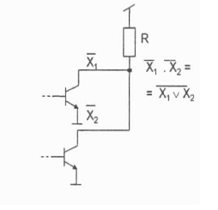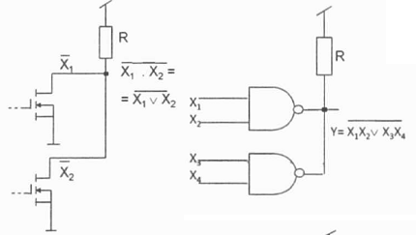

**14.** Прекъсвания в HC11 – видове

Прекъсванията от една страна те се делят на маскирани и немаскирани. Маскираните са 15 на брой и биват генерирани от периферните системи. Немаскираните са 6 на брой. Три от тях са ресет,я другите 3 – ХIRQ,софтуерно прекъсване ,неправилен код. Ресетите са POR,CM,COP. От друга страна прекъсванията се делят на софтуерни и хардуерни. Хардуерните се осъществяват през входоветеили от периферните портови системи.Софтуерните са предизвикани от дадена програма. ХIRQ се осъществява при сериозни системни проблеми.

**15.** Енергоспестяващи режими в НС11 – специфики и разлики

Енергоспестяващите режими в НС11 са Stop, Wait, STANDBY

Режим Стоп спира всички тактови източници и намалява консумирата мощност на възможно най-ниско ниво.Особености:Данните в RAM се съхраняват,ЦП запазва състоянието си , нивата на I/O шини остават непроменени,Режим Stop - осигурява възможно най-ниска консумация .

Режим WAIT спира обработката на данни и намалява консумацията на междинно ниво. Консумацията в WAIT режим зависи от конкретното приложение.-Редукцията на консумираната мощност зависи от това колко периферни фукции могат да бъдат изключени.

-STANDBY – установява се при изключване на захранването.

**16.** Аналогов интерфейс в НС11 – брой канали, съхранение на данните.

Аналоговият интерфейс извършва преобразуване на аналогови в цифрови сигнали. Има 16 аналогови входни канала за аналого-цифрово преобразуване чрез мултиплексор. По време на апроксимацията резултатът от сравнението се съхранява в SAR а след това се премества в друг регистър. Резултатът се съхранява в 4бр. 8 битови регистри Флагът (CCF) е за край на преобразуването.Оказва валидността на данните в регистъра.

Единичен (single-channel. MULT=0). Варианти:

а) SCAN=0 Избраният канал се конвертира 4 последователни

пъти и резултатите се съхраняват в регистри от 1 до 4.След това очаква нова команда.

б) SCAN=1. Резултатът от 5-то преобразуване се съхранява в

регистър 1, припокривайки първото, от 6-то - в 2 и т.н.

Групов (multi-channel, MULT=1). Варианти:

а) SCAN=0. Избрана група от 4 канала се преобразуват

еднократно. Резултатите се записват в регистри от1 до 4

След това очаква нова команда в регистъра .

б) SCAN=1. Избраната група канали се преобразува

непрекъснато, като 5-то преобразуване се записва отново в регистър

1, 6-то в 2 и т.н.

В режим STOP/WAIT преобразуването спира. При излизане от режим WAIT резулатите са валидни още след първото преобразуване. При изход от режим STOP тактовите източници са изключени и е необходима стабилизация. При излизане със закъснение се получава стабилно преобразуване и резултатие са валидни. При изход без закъснение обаче трябва да се изчака 10 мили секунди за стабилизация на веригата и получване на валидни резултати.

**17.** Интерфейс RS485 – тип, шини, особености, приложение.

Отличен при връзка между много устройства, покрива изискванията на които **RS232** не отговаря(Директна връзка между DTE устройства (без модеми); Комуникация на по-големи разстояния и с по-висока скорост)

• Липса на обща маса и необходимост от презапасяване за избягване на шума по линията (1.3V прагово напрежение при RS232);

• Сигналите са “плаващи” - всеки сигнал се предава спрямо линиите **Sig+** и **Sig-**, съответно;

• Приемната част на **RS485** сравнява разликата в напрежението между линиите, вместо абсолютната стойност на сигнала;

• Най-добро подтискане на шума ,до 1200 м разстояние.

Характеристики:

- диференциален тип връзка;

- използва предаване тип “half-duplex” за разлика от RS232 (full-duplex);

- многовъзлов (multinode, за разлика от RS232 – node-to-node) интерфейс: възможност за връзка на много DTE заедно (до 35, за RS422, RS423 - до 10);

- висока скорост на предаване: 35Mbs (12м) до 100Kbs (1200м);

Мрежова структура с RS485 (съгл.съпротивление от 100Ω);

- режими: (а) 1 Sender изпраща, 0 или няколко Receivers приемат; (b) няколко Senders изпращат едновременно;

- основа на много съвременни протоколи: Profibus, Modbus.

**18.** Интерфейс IEA232 (RS232) – тип, шини, кодиране, предимства, недостатъци.

Общи характеристики:

▪ интерфейс за сериен обмен на цифрови данни между 2 устройства на EIA. Създадена първоначално за връзка между компютри през телефонни модеми;

▪ позволява дефиниране на до 20 сигнала

▪ двуполярно предаване, с противоположна полярност спрямо маса;

▪ прилага се за индустриален обмен с формат: 1 старт-бит, 7(8) бита данни, опция - бит за контрол по четност, 1(2)стоп-бита.

Недостатъчно при:

- Директна връзка между DTE устройства (без модеми);

- Връзка между DTE в мрежа;

- Комуникация на по-големи разстояния;

- Обмен на данни с по-висока скорост.

**19.** Интерфейс I2C – тип, шини, приложение.

Лекция 11 от слайд 18 без електрическата схема

-Поява – ранните 80-те год., синхронен двупосочен интерфейс от типа Multi-master. 2-жичен bus с обща маса;

-за връзка между различни ИС - Inter-ICs (I2C);

-активни линии: **SDA** (Serial Data линия), **SCL** (Serial Clock линия) – двупосочни;

-всяко устройство (ЕМК, памет, LCD, ASIC) може да работи и като предавател и като приемник.

-I2C е мулти-мастер bus – т.е. повече от 1 устройство (Bus Master, обикновено ЕМК) може да инициира трансфер. При трансфер останалите устройства са Bus Slaves;

**Приложение:**

**Интерфейс SPI**:

-Недостатък – не е напълно bus: НЕ МОЖЕ ДА АДРЕСИРА отделните устройства със специфичен адрес. Използва т.нар. push-pull технология;

-Предимства – висока скорост, простота на обмена. Предпочита се при: програмиране на EEPROM, Flash, връзка с LCD дисплеи, системи за събиране на данни от сензори.

**Интерфейс I2C:**

-Предимства – адресира свързаните устройства, ралични захр.напрежения, вариации в скоростта на трансфер;

-Недостатък – сложен интерфейс ПК/ЕМК – bus.

**20.** Интерфейси тип SCI – особености, задаване честота на обмен

Интерфейси тип SCI са Стандартни интерфейси за свързване на външни устройства за масова памет. Отделните устройства се свързват последователно във верига. Всички устройства могат да обменят данни помежду си.Също така могат да обменят информация с процесора и паметта. Работят независимо. Особенност е възможността за възстановяване на прекъснат обмен от данни. Може да работи в синхронен и в асинхронен режим.

-поддържа различни скорости на предаване.

-стандартен NRZ формат: 1 старт-бит, 8/9 бита данни, 1 стоп-бит;

-независими приемник и предавател, но една и съща скорост на предаване и общ формат на данните;

**21.** SPI интерфейс – особености, режим на работа

Използва се за сериен СИНХРОНЕН обмен на данни с ВИСОКА СКОРОСТ между ЕМК и външни устройства-други микропроцесорни системи,драйвери за LCD дисплеи.

SPI подсистемата може да се конфигурира като Master или Slave. При конфигуриране като Master - скорост на обмен до Vi E-clock честотата на ЕМК,а при конфигуриране като Slave - скорост на обмен до пълната Е-clock честота на ЕМК.

Буферният регистър за данни в подсистемата има един адрес и при четене и при запис от него. SPI интерфейсът работи в режим на приемане и предаване едновременно.SCK (Serial clock) се задава от Master шините. SS определя типа.Предварително записваме данните за обмен в двата рагистъара за данни, след което с контролния регистър разрешаваме обмен под деиствие на тактовите импулси за 8 такта, информацията на двата ргистъра се разменя; след това данните се прочитат и се записват нови данни.

**22.** RTI – предназначение, специфика

Генерира хардуерно прекъсване през фиксиран интервал от време;

Специфично е,че са възможни 4 итервала,определени от двоичните комбинации на битове.RTI подсистемата се разрешава от бит RTII="1" от регистъра.Тактов източник за RTI функцията - системната тактова честота, разделена на 2^13;Не може да бъде спряна или прекъсната (освен при Reset);Фиксираното време между две последователни RTI сработвания - НЕ ЗАВИСИ от софтуерни закъснения свързани с нулиране на флагове RTIF. При изтичане на RTI периода се генерира прекъсване,след Reset, RTIF се вдига след 1 пълен период.

**23.** Интерфейс USB – тип, шини, кодиране, особености (режими, пакети, CRC).

Лекция 11 от слайд 30.

**USB-** специфициран интерфейс по отношение на:

Електрически, Механични и Протоколни . Отнася се за Host,Hub, или Function.

- **7 адресни линии** (Master-slave структура )

- **диференциален сериен интерфейс** ,**half-duplex** обмен

- **4 шини**, 2 от тях: за данни по усукана двойка. Осигурява захранване на свързаните устройства;

- данни, предавани в **NRZI код** – асинхронно или синхронно между свързаните устройства;

- три (четири) групи скорости на предаване от 10kbps до 400Mbps:

o **Slow-Speed** режим

o **Full-Speed** режим

o **High-Speed** режим

o **Super speed**

**USB** (Universal Serial Bus) – четири различни (пакетни) типа обмен:

❑ Interrupt

❑ Isochronous

❑ Bulk

Control.

**Формат на обмена**. Състои от 3 пакета:

➢ *Начален пакет (Token packet) – указва какво ше се прави R/W и съдържа адреса*

*на крайното устройство;*

➢ *Пакет с данни (Optional Data packet) – съдържа данни. Предават се с LSB пръв;*

➢ *Handshake (статус) пакет – за потвъждаване на предаването и за*

*индициране на грешки, (напр. устройство с невъзможност да приема )* ,

за край на обмена.

**USB интерфейс – CRC**

❑ Използва математиката на т.нар. hash функции за откриване на

случайни промени при големи масиви бинарни данни

❑ за всеки пакет данни се изчислява CRC код (с фиксирана дължина) е се изпраща

заедно с данните. При получаване се изчислява отново – при разлика → грешка;

**24.** Reset вектори – разположение в адресното пространство. Смисъл

Reset спира изпълнението на текущата инструкция. Изпраща програмния брояч към съответния адрес. Вътрешните регистри и контролни битове се инициализират за последващо продължаване на работата;

Адреса на първата команда се съдържа в Reset вектора.Адресът ще бъде изпълнен от микропроцесора.Вътрешните регистри и контролни битове се инициализират за да могат да продължат изпълнението на инструкциите.

-ЦП - всички регистри и stack pointer са недефинирани непосредствено след Reset. масковите битове за прекъсване в CCR са маскирани към всякакви заявки за прекъсване. Бит S в CCR се установява в inhibit stop mode.

След Reset, регистъра INIT се инициализира в S01. указвайки RAM в $00 и контролните регистри в $1000.

**25.** Power-on Reset (POR) – същност, ефекти.

Настъпва при включване на захранването.

Действие:

Спира изпълнението на текущата инструкция:

Препраща програмния брояч на предварителен зададен стартов адрес.Reset вектор –съдържа адреса на първата команда, който ще изпъпни микропроцесора (също и при прекъсване);

Ефекти от ресет:

* инициализация на вътрешните регистри и контролни битове.
* всички регистри и указателя на стека са недефинирани непосредствено след ресет, масковите битове за прекъсване са маскирани към всякакви прекъсвания
* таймер системата се инициализира за броене а прескейлър битовете се нулират. Всички ОС регистри в $FFFF, a IC са неустановени. ОС1М маската се нулира и така следващите сравнения нямат ефект върху входно-изходните пинове.
* флагът за препълване на таймера и 8-те флага за прекъсване се нулират

**26.** ЕМК 68НС11 - режими на работа.

Режими на работа:

* ЕМК режим - налична е само on-chip паметта.

* МП режим - позволява достъп до външна памет.

Всеки от двата основни режима може да се комбинира с един от специалните режими:

* BOOT (Bootstrap) - вариант на ЕМК, при което се изпълнява мониторната програма,разположена във вътрешния ROM.

* TEST (Special Test) - специален режим, позволяващ привилигерован достъп до вътрешните ресурси

Енергоспестяващи режими

* Режим Стоп спира всички тактови източници и намалява консумирата мощност на възможно най-ниско ниво
* Режим WAIT спира обработката на данни и намалява консумацията на междинно ниво. Консумацията в WAIT режим зависи от конкретното приложение.
* STANDBY – установява се при изключване на захранването.

**27.** Портове в HC11

Общо пет порта (А. В, С. D. Е) за всички ЕМК .

Функциите на съответните изводи ЗАВИСЯТ ОТ РЕЖИМА на работа При Reset .

* порт А - Паралелен интерфейс - използва се от таймерната система, както и за общо предназначение
* Порт В(Паралелен интерфейс)- в режим single-chip или bootstrap - изходи с общо предназначение. В режим Expanded или test -старши адреси - изходи
* Порт С(Паралелен интерфейс) - в режим single-chip или bootstrap - състояние H.I.(битове от регистър DDRC установени в 0) . В режим Expanded или test - мултипрексирани младши адреси данни.посока на данните - от DDRC
* Порт D(Паралелен интерфейс) - Използва само 6 бита . I/O с общо предназначение или свързани с подсистемите за сериен интерфейс SPI или SCI . при ресет - входове с H.I.
* Порт Е - Статични входове с общо предназначение. Входове на системата за АЦП. част от входовете могат да се ползват като входове с общо предназначение, останалите като АЦП входове.

**28.** Шини в микропроцесорните системи – видове, предназначения, ограничения

*АШ(AB,AL,address bus) - адресна шина

*ШД(DB,DL, date line) - шина за данни

*Буфериране на шините(bus buffer)

-XTAL/EXTAL – осигуряват интерфейс с външен тактов генератор.Честотата на външния генератор трябва да е 4 пъти по-висока от вътрешната.

-RESET черта – двупосочна шина с вход за установяване на микропроцесора в начално състояние и изход за индикация на вътрешна грешка.

-E-clock – изход от вътрешния тактов генератор

-IRQ черта – вход за асинхронна заявка за прекъсване към ЕМК

-XIRQ черта/Vppe – вход за маскирано прекъсване при ресет инициализация.

MODA, MODB– при ресет MODA, MODB определят един от 4-те режима на работа: ЕМК, Expanded, test, Boot (Bootstrap).

LIR черта – след избора на режима регистъра за зареждане на инструкции осигурява индикация че изпълнението на инструкцията е започнало.

STRA/AS – извършва една от следните функции в зависимост от режима на работа:

в ЕМК – Input Handshake

В МП – AS осигурява строб на адреса

STRB/R/W – извършват или строб по отношение на изхода или определят посоката на предаване на данни по магистралата за данни в зависиост от режима. В ЕМК – програмируем строб при Handshake комуникация с други паралелни устройства, при МП - R/W се използва за определяне посоката на предаване на данни:

1 – цикъл четене

0 – цикъл запис

**29.** Регистър CCR - предназначение.

регистър на състоянието - НЕ съдържа данни.

Съдържа 8 бита (индикатори/флагове и маски), от които:

- 5 индикатори на състоянието (C, V, Z, N, H);

- 2 маскови бита при прекъсване (IRQ, XIRQ);

- бит за освобождаване от стоп режим (S).

❑ **Индикатори на състоянието (C, V, Z, N, H)**

**Carry/Borrow (C) – пренос.**

**Overflow (V) – препълване.**

**Zero (Z) – нулева сойност.**

❑ **Индикатори на състоянието (C, V, Z, N, H)**

**(N) – отрицателна стойност.**

**Half Carry (H) – полупренос.**

**30.** Индексни регистри – означение, размерност, приложение.

Индексен регистър IX - при индексна адресация осигурява 16-битова стойност (базов адрес), която да се добави към 8-битовото отместване от инструкцията за образуване на ефективен адрес (ЕА).Допуска изпълнение на операции INX, DEX, СРХ. Може да се ползва като брояч или за съхранение на данни.

Индексен регистър IY - 16-битов. Подобно на IX участва в индексен адресен режим. Повечето инструкции, ползващи IY, изискват допълнителен байт от кода/цикъл за изпълнение.

**31.** Видове адресации в ЕМК НС11.Индексна адресация-същност.

Видове адресации -Непосредствена,Директна,Пълна,Индексна,Относителна,Вътрешна

- Индексна адресация:в този адресен режим байтът след КОД съдържа 8-битово отместване, което се добавя към съдържанието на инкесния регистър. Резулатът формира ефективния адрес. Този режим позволява адресация на всяка клетка от адресното пространство. Обща дължина – 2 байта. 

**32.** Високоимпедансно състояние – предназначение, реализация

Високоимпедансното състпяние е характерно с това,че при него електрическото съпротивление на блока се повишава многократно и по з-н на Ом I=U/R ,през блока не протича ток и той не участва в преноса на данни.

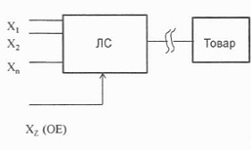 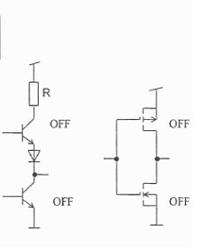

**33.** Увеличаване разрядността на памети. Пример 128Кх1 – 128Кх4

увеличава се L на думата, времето за регенерация е еднакво!

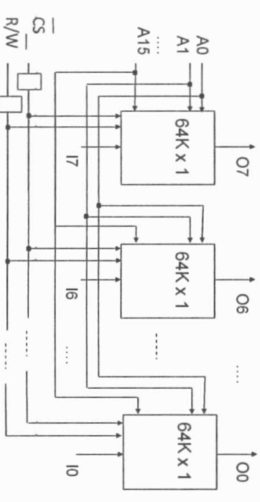

**34.** Увеличаване обема на паметта. Пример 1М х 8 ? 4М х 8

